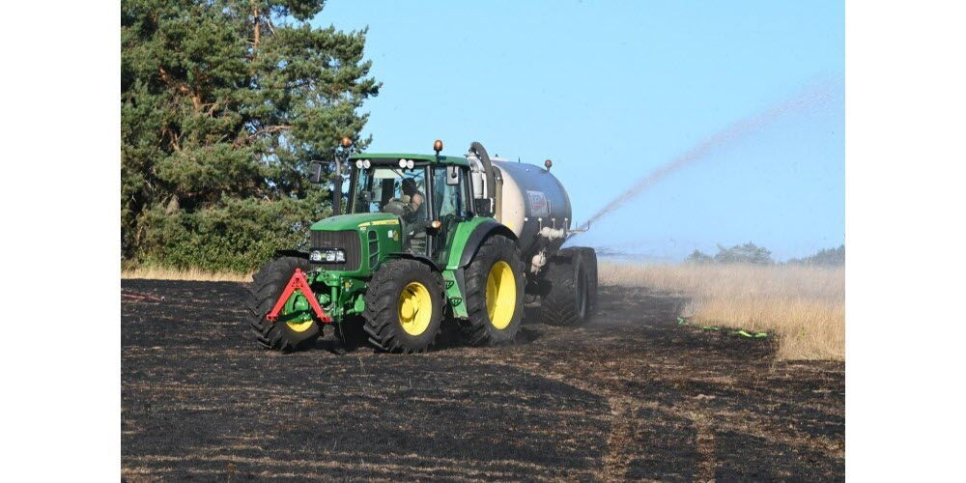

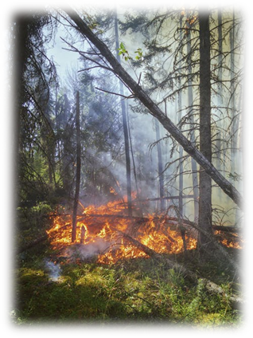

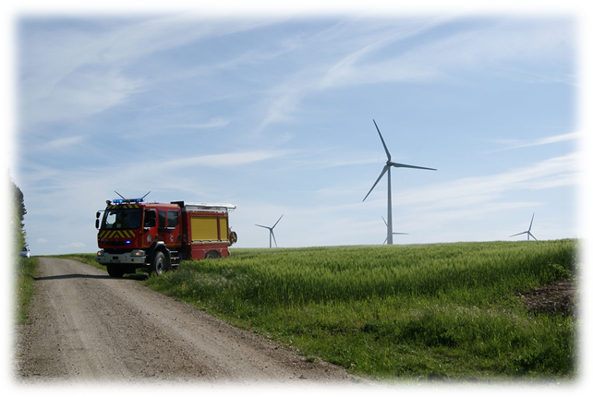

Source : Photo VM /Éric THIEBAUT

La Chambre d’Agriculture de la Meuse et le SDIS55

La vigilance est de mise face aux feux de forêts et de récoltes ! #vigilancefeux

Avec le SDIS55 nous vous proposons de constituer une réserve de moyens agricoles volontaires au service des forces de lutte contre l'incendie pour porter main forte en cas de besoin.
Plus que jamais il faut redoubler de vigilance et de prévention pour éviter les incendies, d'autant plus que la France a connu une sécheresse record en 2022. Autre phénomène inhabituel, des régions d'ordinaires épargnées ont été victimes de vastes incendies estivaux. Les départements voisins comme les Vosges et la Moselle ont connu eux aussi de sérieux épisodes d'incendies. L'investissement et la mobilisation spontanée et généreux des agriculteurs qui ont activement répondu aux besoins des services d'incendie et de secours avec notamment la fourniture en eau et la mobilisation d'engins agricoles, se sont avérés indispensable dans la lutte contre ce fléau.
Notre département a également dû faire face à une intensification du risque incendie, mais fut heureusement épargné.
C'est à partir de ces expériences qu'une collaboration est mise en place depuis 2023 et doit permettre à la Chambre d'Agriculture de la Meuse d'aider le SDIS55 à identifier un réseau d'agriculteurs solidaires. Ces derniers pourront être relais dans les différents territoires du département pour concourir éventuellement aux moyens de secours en situation opérationnelle.
Pour préparer au mieux la nouvelle saison 2024 et faire face à cette calamité la Chambre d'Agriculture de la Meuse vous encourage à compléter le questionnaire ci-dessous en vue d'une collaboration avec le SDIS55.
- Vos prénom et nom
Cliquez ici pour entrer du texte.

- Votre adresse e-mail
Cliquez ici pour entrer du texte.

- Votre numéro de téléphone portable
Cliquez ici pour entrer du texte.

- Votre société (GAEC, EARL, CUMA …)
Cliquez ici pour entrer du texte.

- Votre adresse (siège de l’exploitation)
Cliquez ici pour entrer du texte.

- Code postal
Cliquez ici pour entrer du texte.

- Ville
Cliquez ici pour entrer du texte.

- Votre / vos adresse (s) du /des lieu (x) de la citerne et cuve à eau
Cliquez ici pour entrer du texte.

- Citerne (tracteur et chauffeur) et cuve à eau

 | Entre 6000L et 10000L | Entre 10000L et 15000L | 15 000L et + | RAS
Citerne / cuve à eau | ☐ | ☐ | ☐ | ☐
Remorque ravitailleuse d’engrais | ☐ | ☐ | ☐ | ☐
Benne transport liquide | ☐ | ☐ | ☐ | ☐

- Votre / vos adresse (s) du /des lieu (x) de stockage du matériel
Cliquez ici pour entrer du texte.

- Matériel à disposition (tracteur + chauffeur)
☐ Chisel
☐ Cover crop / pulvériseur
☐ cultivateur
☐ Déchaumeur à dents
☐ Déchaumeur à disques
☐ Vibroculteur
☐ Autre
☐ RAS

- Est volontaire pour être contacté par le SDIS55 pour recevoir les modalités d'intervention dans un dispositif expérimental de soutien au SDIS55.
À noter que toute opération et appel seront faits par les services du SDIS55 et des réunions seront organisées pour expliquer ce dispositif.

☐ Oui ☐ Non

- En soumettant ce formulaire, vous consentez à ce que la Chambre d'Agriculture de la Meuse et le SDIS55 utilisent vos données personnelles mentionnées ci-dessus.

☐ Oui j’accepte d’être contacté par le SDIS55

Merci de retourner pour le 10/05/2024 ce questionnaire par mail delphine.pacchin@meuse.chambagri.fr ou par courrier :
Chambre d’Agriculture de la Meuse – Les Roises – CS 10229 – 55005 BAR LE DUC cedex

